COMUNICATO STAMPA
CORONAVIRUS: SCENDONO ANCORA NUOVI CASI (-13,5%), RICOVERI IN AREA MEDICA (-10,2%), TERAPIE INTENSIVE (-14,5%) E DECESSI (-14,5%).
ULTERIORE CROLLO DELLE PRIME DOSI (-23,2% IN 7 GIORNI): CON 3,8 MLN DI LAVORATORI NON VACCINATI RISCHIO CAOS TAMPONI.
SPINTA GENTILE DEL GREEN PASS NON SUFFICIENTE,
ORA CONSIDERARE L’OBBLIGO VACCINALE
IL MONITORAGGIO DELLA FONDAZIONE GIMBE, NELLA SETTIMANA 6-12 OTTOBRE, CONFERMA TUTTI I NUMERI IN CALO. CAMPAGNA VACCINALE: SCENDONO ANCORA LE SOMMINISTRAZIONI (-14,8%), MA RIMANGONO QUASI 2,5 MILIONI DI OVER 50 TOTALMENTE SCOPERTI. TERZA DOSE: COPERTURA ATTUALE AL 5,1% CON NOTEVOLI DIFFERENZE TRA REGIONI. GREEN PASS: OLTRE 175 MILA TAMPONI RAPIDI AL GIORNO E IL CROLLO DEI NUOVI VACCINATI INDICANO DA SETTIMANE UNO ZOCCOLO DURO DI POPOLAZIONE NON INTENZIONATA A VACCINARSI, TRA CUI 3,8 MILIONI DI LAVORATORI. I MODESTI RISULTATI OTTENUTI CON LA PROGRESSIVA ESPANSIONE DEL GREEN PASS E IL RISCHIO CAOS TAMPONI INVITANO A VALUTARE L’INTRODUZIONE DELL’OBBLIGO VACCINALE
14 ottobre 2021 - Fondazione GIMBE, Bologna
Il monitoraggio indipendente della Fondazione GIMBE rileva nella settimana 6-12 ottobre, rispetto alla precedente, una diminuzione di nuovi casi (18.209 vs 21.060) (figura 1) e dei decessi (266 vs 311) (figura 2). In calo anche i casi attualmente positivi (82.546 vs 90.299), le persone in isolamento domiciliare (79.511 vs 86.898), i ricoveri con sintomi (2.665 vs 2.968) e le terapie intensive (370 vs 433) (figura 3). In dettaglio, rispetto alla settimana precedente, si registrano le seguenti variazioni:
- Decessi: 266 (-14,5%), di cui 25 riferiti a periodi precedenti
- Terapia intensiva: -63 (-14,5%)
- Ricoverati con sintomi: -303 (-10,2%)
- Isolamento domiciliare: -7.387 (-8,5%)
- Nuovi casi: 18.209 (-13,5%)
- Casi attualmente positivi: -7.753 (-8,6%)
«Ormai da 6 settimane consecutive – dichiara Nino Cartabellotta, Presidente della Fondazione GIMBE – a livello nazionale si registra una discesa dei nuovi casi settimanali. Solo in tre Regioni (Calabria, Molise, Piemonte) si rileva un incremento percentuale dei contagi, ma con numeri assoluti molto bassi (tabella 1)». Scendono a 12 le Province con incidenza pari o superiore a 50 casi per 100.000 abitanti e nessuna conta oltre 150 casi per 100.000 abitanti. In calo anche i decessi: 266 negli ultimi 7 giorni (di cui 25 riferiti a periodi precedenti), con una media di 38 al giorno rispetto ai 44 della settimana precedente.
«A livello ospedaliero – afferma Renata Gili, responsabile Ricerca sui Servizi Sanitari della Fondazione GIMBE – si registra un ulteriore calo dei posti letto occupati dai pazienti COVID-19: rispetto alla settimana precedente scendono del 10,2% in area medica e del 14,5% in terapia intensiva». A livello nazionale il tasso di occupazione rimane molto basso (5% in area medica e 4% in area critica) e nessuna Regione supera le soglie del 15% per l’area medica e del 10% per l’area critica (figura 4). «Continuano a scendere anche gli ingressi giornalieri in terapia intensiva – spiega Marco Mosti, Direttore Operativo della Fondazione GIMBE – con una media mobile a 7 giorni di 19 ingressi/die rispetto ai 22 della settimana precedente».
Vaccini: forniture. Al 13 ottobre (aggiornamento ore 10.33) risultano consegnate 99.713.127 dosi: pur avendo ricevuto solo 950mila dosi nell’ultima settimana (figura 5), le scorte di vaccini a mRNA restano stabili a quota 13,3 milioni.
Vaccini: somministrazioni. Al 13 ottobre (aggiornamento ore 10.33) il 77,5% della popolazione (n. 45.896.082) ha ricevuto almeno una dose di vaccino (+402.786 rispetto alla settimana precedente) e il 73,3% (n. 43.455.924) ha completato il ciclo vaccinale (+534.900 rispetto alla settimana precedente) (figura 6). Nell’ultima settimana scende ancora il numero di somministrazioni (n. 1.040.938) (figura 7), con una media mobile a 7 giorni che sfiora 152mila somministrazioni/die. Per la seconda settimana consecutiva cala il numero di nuovi vaccinati: da 493mila a 378mila (-23,2%) (figura 8).
Vaccini: coperture. Le coperture vaccinali per fascia di età con almeno una dose di vaccino sono molto variabili: dal 96,8% degli over 80 al 71,3% della fascia 12-19 (figura 9). In generale, rispetto alla settimana precedente, si registrano incrementi modesti: il numero di vaccinati con almeno una dose cresce dell’1,2% nelle fasce 20-29 e 30-39, dello 0,9% nelle fasce 12-19 e 40-49, dello 0,7% nella fascia 50-59, mentre negli over 60 l’incremento non supera lo 0,3%. In particolare, per le categorie a maggiore rischio di malattia severa, sono ancora 3,2 milioni (11,8%) gli over 50 che non hanno completato il ciclo vaccinale (figura 10), di cui 2,48 milioni non hanno ricevuto nemmeno una dose di vaccino, con rilevanti differenze regionali (dal 14,7% della Calabria al 5,3% della Puglia) (figura 11).
Efficacia vaccini. L’efficacia del vaccino sulla diagnosi di SARS-CoV-2 si è ridotta dall’88,5% (periodo 4 aprile-11 luglio) al 77,2% (periodo 4 aprile-26 settembre) per poi risalire al 77,6% (periodo 4 aprile-3 ottobre); in particolare nella fascia di età 12-39 anni è scesa sino al 67,2% (periodo 4 aprile-29 agosto), verosimilmente per l’aumentata socialità e una minore attenzione ai comportamenti durante il periodo estivo, per poi risalire fino al 74,1% (periodo 4 aprile-3 ottobre) (figura 12). L’efficacia vaccinale si conferma, invece, molto elevata nel ridurre i decessi (94,6%) e le forme severe di malattia che necessitano di ricovero in area medica (92,5%) e in terapia intensiva (94,8%). Tuttavia, a partire da metà agosto, pur rimanendo superiore al 90%, il trend è in lieve riduzione per ospedalizzazioni (-2,4%), ricoveri in terapia intensiva (-2,2%) e decessi (-2,6%) (figura 13). Complessivamente nelle persone vaccinate con ciclo completo, rispetto a quelle non vaccinate, nelle varie fasce d’età si riduce nettamente l’incidenza di diagnosi (del 78,8%-84,6%) e soprattutto di malattia grave (dell’87,7-96% per ricoveri ordinari; del 90,4-98% per le terapie intensive) e decesso (dell’81,5-97,1%) (figura 14).
Vaccini: terza dose. Dopo l’approvazione della European Medicines Agency (EMA) della somministrazione di una dose di richiamo (booster) di vaccino Pfizer nella popolazione di età ≥18 anni, la Circolare del Ministero della Salute del 27 settembre 2021 ha individuato, oltre ai pazienti immunocompromessi ai quali somministrare la dose addizionale di vaccino Pfizer o Moderna, le categorie di popolazione per la dose booster: in una prima fase over 80 e ospiti e personale sanitario e socio-sanitario delle RSA; successivamente gli operatori sanitari, con priorità per gli over 60 o vulnerabili a forme di COVID-19 severa per patologie concomitanti o con elevato livello di esposizione all’infezione. La platea vaccinabile con terza dose è stata, poi, ulteriormente espansa dalla Circolare del Ministero della Salute dell’8 ottobre 2021, che ha esteso l’indicazione del richiamo a tutti gli over 60 e ai maggiorenni fragili con specifiche patologie.
Ad oggi la platea vaccinabile con la terza dose non è ancora stata aggiornata negli Open Data sui vaccini anti-COVID-19 rispetto all’ultima estensione, restando dunque ferma a quota 7,6 milioni di persone secondo le categorie previste dalla precedente circolare ministeriale. Al 12 ottobre 2021 sono state somministrate 389.764 dosi con un tasso di copertura del 5,1%, e notevoli differenze regionali: dal 18,3% del Molise allo 0% della Valle D’Aosta (figura 15).
Green pass. Con la progressiva estensione del green pass il numero dei tamponi antigenici rapidi è aumentato del 57,7% in un mese: la media mobile a 7 giorni è passata da 113 mila del 6 agosto a 178 mila il 7 settembre per poi stabilizzarsi tra 175mila e 185mila, documentando indirettamente l’esistenza di una fascia di popolazione non intenzionata a vaccinarsi. Viceversa, la media mobile a 7 giorni dei nuovi vaccinati, dai quasi 172 mila del 12 agosto è progressivamente calata fino a quota 54 mila il 10 ottobre. «La “spinta gentile” del green pass – commenta Cartabellotta – ha dunque avuto un’efficacia modesta nel contrastare l’esitazione vaccinale. Considerato che la certificazione verde viene rilasciata a 15 giorni dalla prima dose e vista l’imminente decorrenza dell’obbligo di green pass per i lavoratori, già da fine settembre doveva essere visibile una netta risalita dei nuovi vaccinati, ma così non è stato».
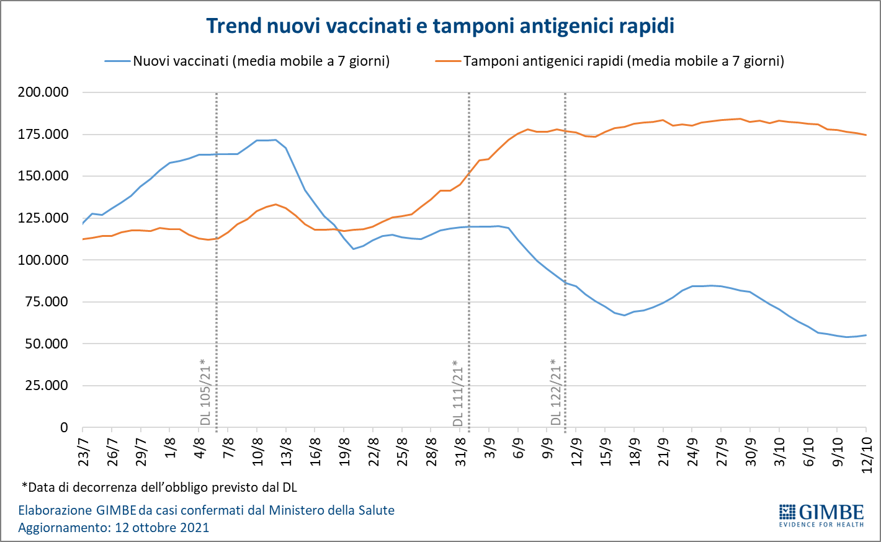
«In assenza di dati ufficiali – spiega il Presidente – è possibile effettuare solo stime indirette del numero di lavoratori non ancora vaccinati, utilizzando differenti fonti di dati e accettando i limiti che possono influenzare le stime stesse». Secondo gli Open Data sui vaccini anti-COVID-19, 8,1 milioni di over 12 non hanno ricevuto nemmeno una dose di vaccino. Di questi, poco più di 6 milioni sono persone in età lavorativa: 863 mila nella fascia d’età 20-29, 1,32 milioni nella fascia 30-39, 1,65 milioni nella fascia 40-49, 1,39 milioni nella fascia 50-59 e 821 mila nella fascia 60-69.
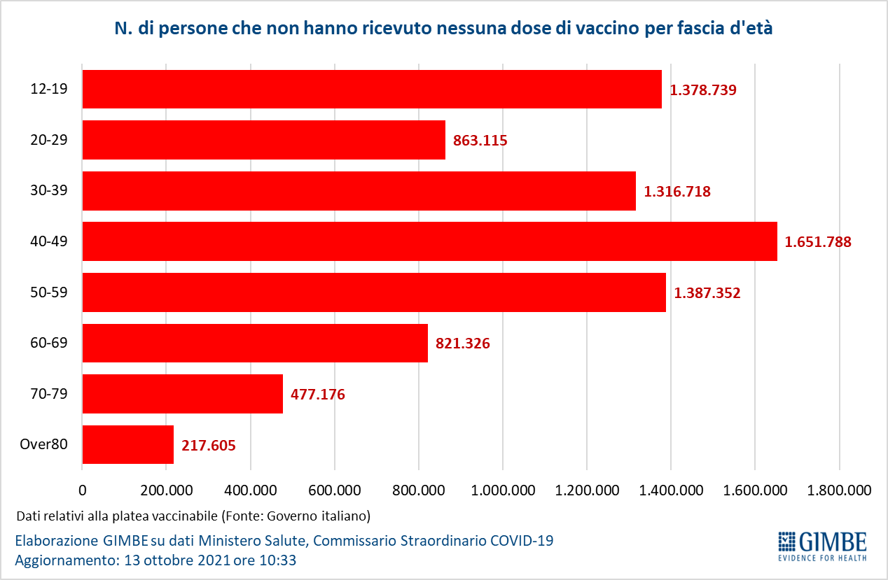
Considerato che secondo i dati ISTAT relativi al 4° trimestre 2020 il tasso di occupazione in Italia nella fascia 20-64 anni è del 62,9%, si stimano circa 3,8 milioni di lavoratori non vaccinati, ma la precisione di questa stima è influenzata da diverse variabili: lavoratori under 20 e over 64, numero di occupati guariti negli ultimi 6 mesi, numero di lavoratori esentati per patologia, distribuzione non omogenea tra le differenti fasce di età sia del tasso di occupazione, sia del numero dei non vaccinati tra lavoratori e non lavoratori.
Pertanto, dal 15 ottobre il fabbisogno settimanale stimato di tamponi antigenici rapidi è compreso tra 7,5 e 11,5 milioni: un numero molto lontano dai 1,2 milioni effettuati nella settimana 6-12 ottobre. Secondo Federfarma, circa due terzi dei tamponi antigenici rapidi vengono eseguiti nelle farmacie private, ma di queste meno della metà (8.331 su circa 19 mila), oltre a 327 centri privati, hanno aderito all’accordo che garantisce i test a prezzo calmierato. «Per far fronte all’aumento del fabbisogno di test – spiega il Presidente – è urgente sia ampliare il numero di farmacie e altre strutture autorizzate che aderiscono all’accordo, sia potenziare l’attività per aumentare il numero di tamponi».
«Alla vigilia del 15 ottobre – conclude Cartabellotta – la politica e il mondo del lavoro devono fare i conti con alcune ragionevoli certezze. Innanzitutto l’attuale sistema che punta su farmacie e centri autorizzati non potrà garantire, almeno nel breve termine, un’adeguata offerta di tamponi antigenici rapidi a prezzo calmierato; in secondo luogo le proposte avanzate negli ultimi giorni (estendere validità dei tamponi a 72 ore, tamponi “fai da te”), oltre a non avere basi scientifiche presentano rischi di tipo sia sanitario, sia medico-legale e assicurativo; infine, il numero dei nuovi vaccinati già da alcune settimane lasciava presagire un consistente “zoccolo duro” di lavoratori che, nonostante l’approssimarsi del 15 ottobre, non intende vaccinarsi volontariamente. Considerato che la “spinta gentile” del green pass non ha prodotto i risultati auspicati e che da domani si rischia il caos, con centinaia di migliaia di lavoratori sprovvisti della certificazione verde di fatto impossibilitati ad effettuare un tampone, il Governo deve prendere in considerazione l’obbligo vaccinale, consentendo l’uso del tampone per ottenere il green pass solo dopo la prenotazione del vaccino e fino a due settimane dopo la somministrazione della prima dose».

Il monitoraggio GIMBE dell'epidemia di COVID-19 è disponibile a: https://coronavirus.gimbe.org
CONTATTI
Fondazione GIMBE
Via Amendola 2 - 40121 Bologna
Tel. 051 5883920 - Fax 051 4075774
E-mail: ufficio.stampa@gimbe.org

Figura 1
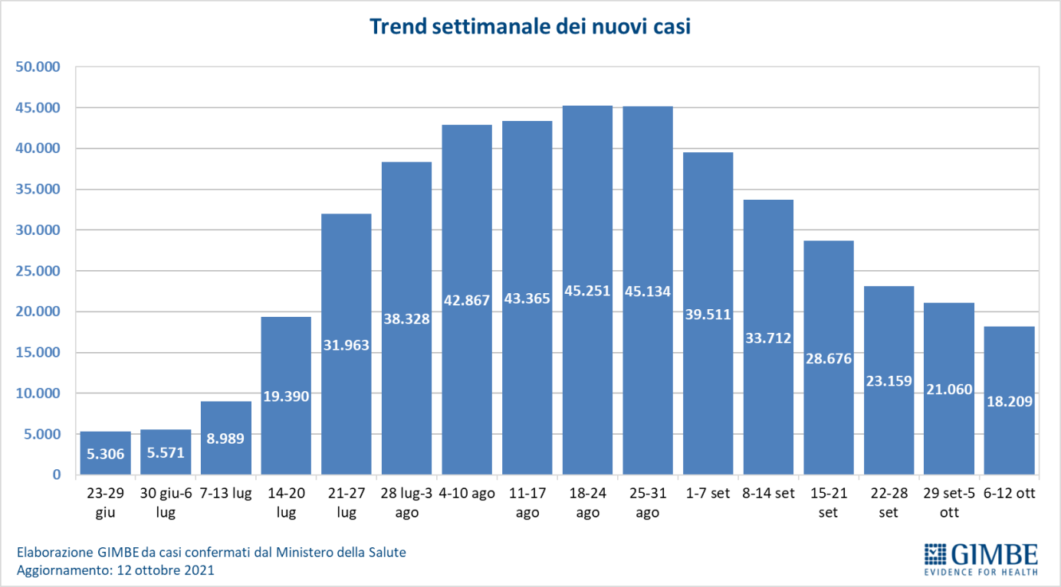

Figura 2
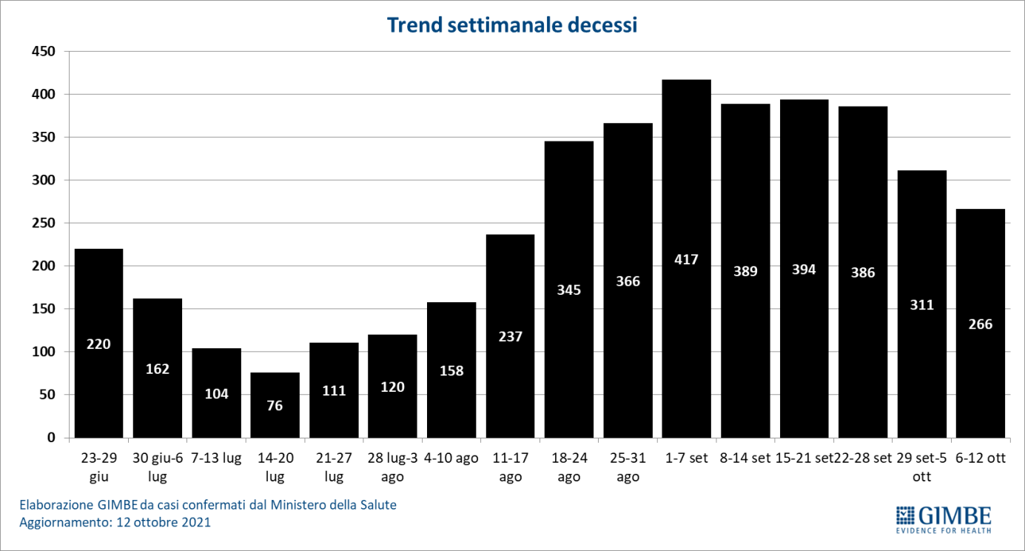

Figura 3
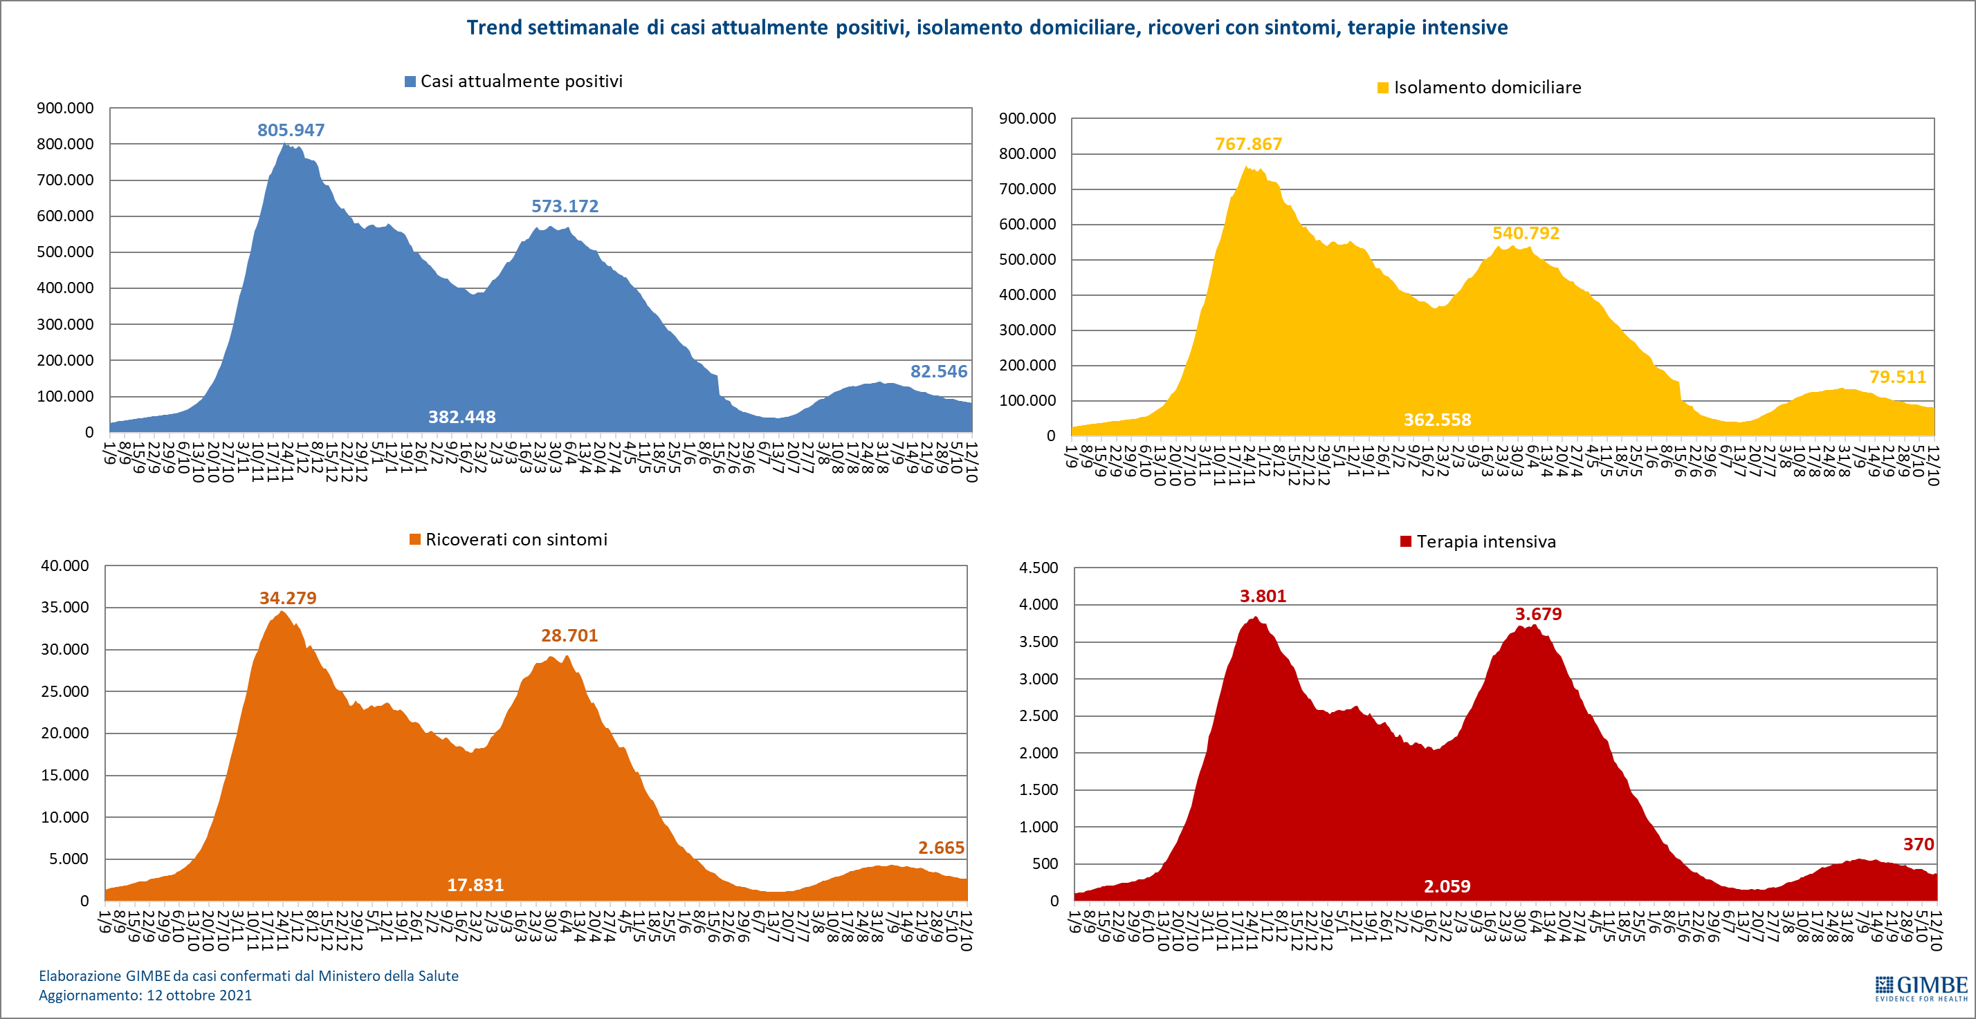

Figura 4
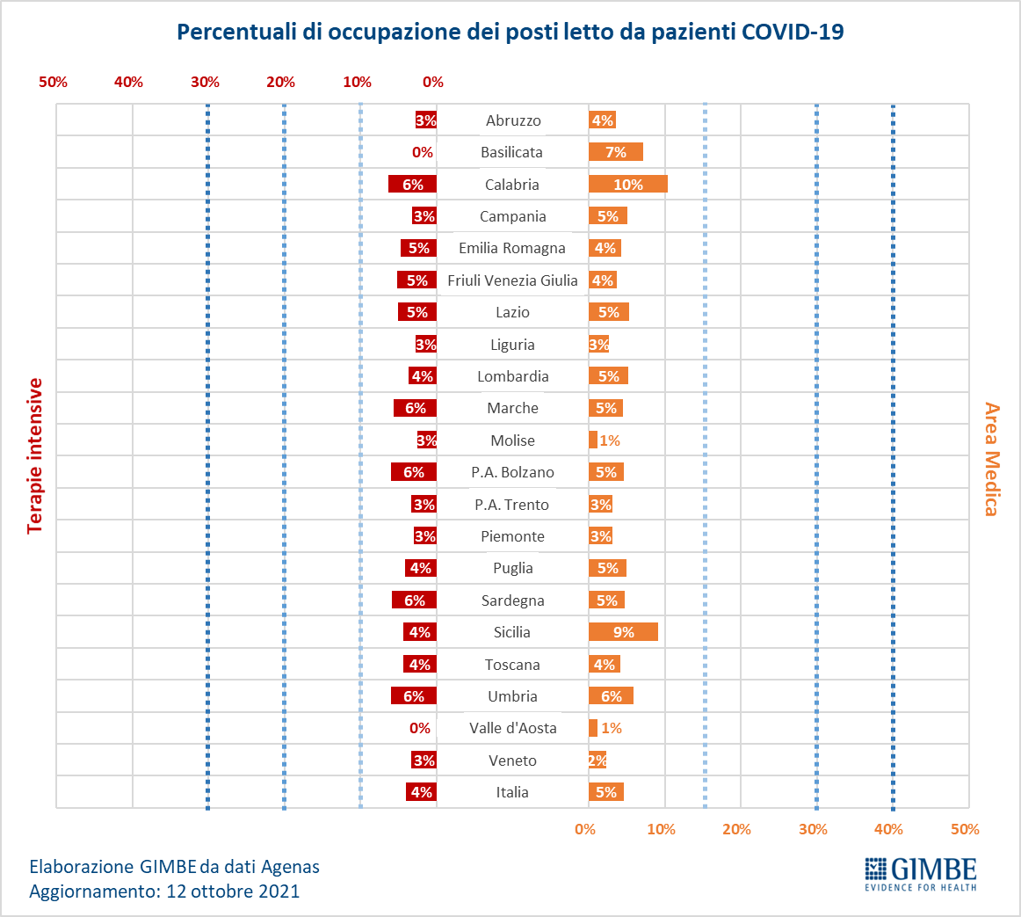
Figura 5
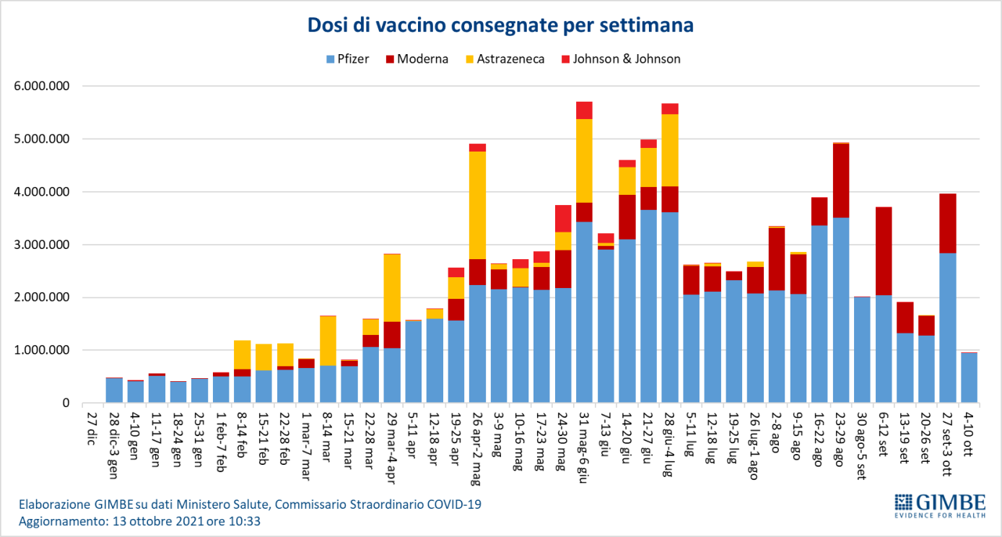
Figura 6
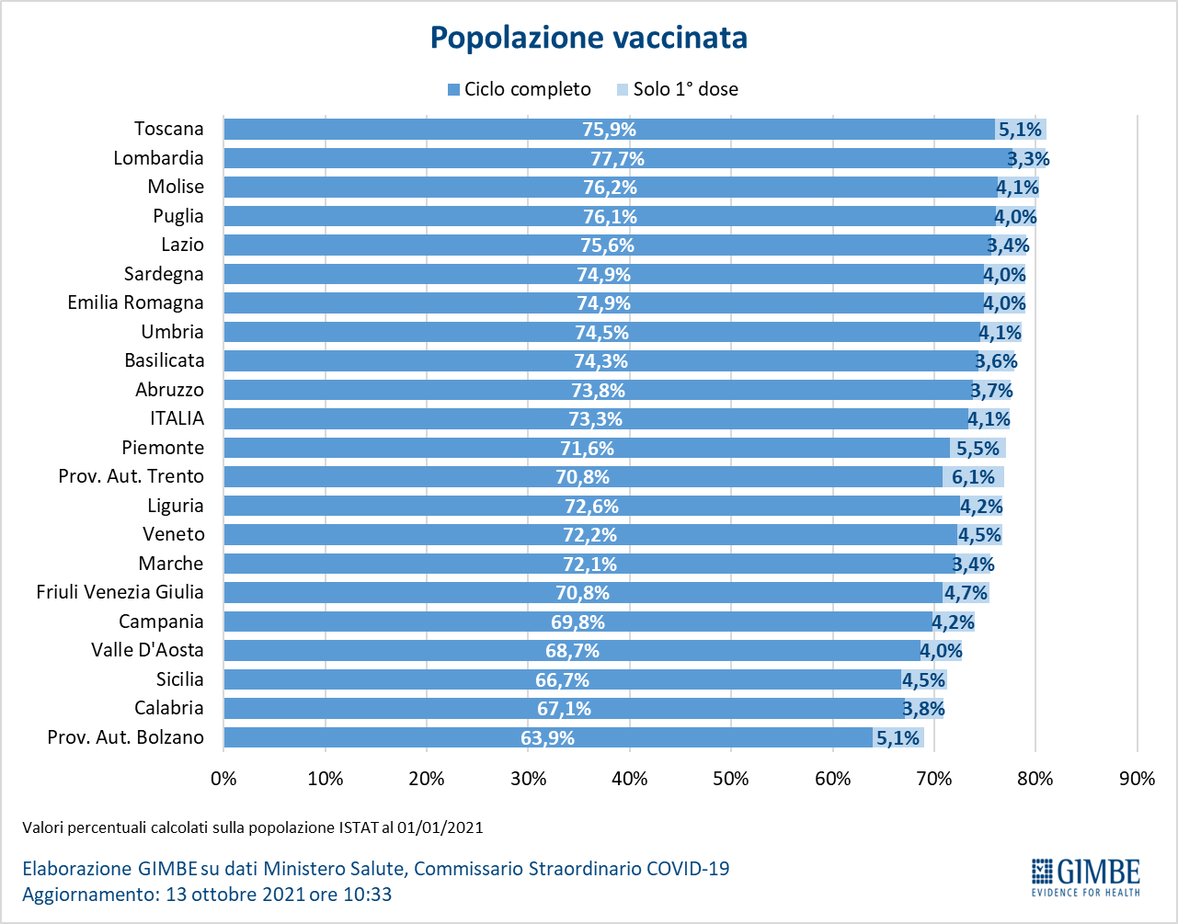

Figura 7
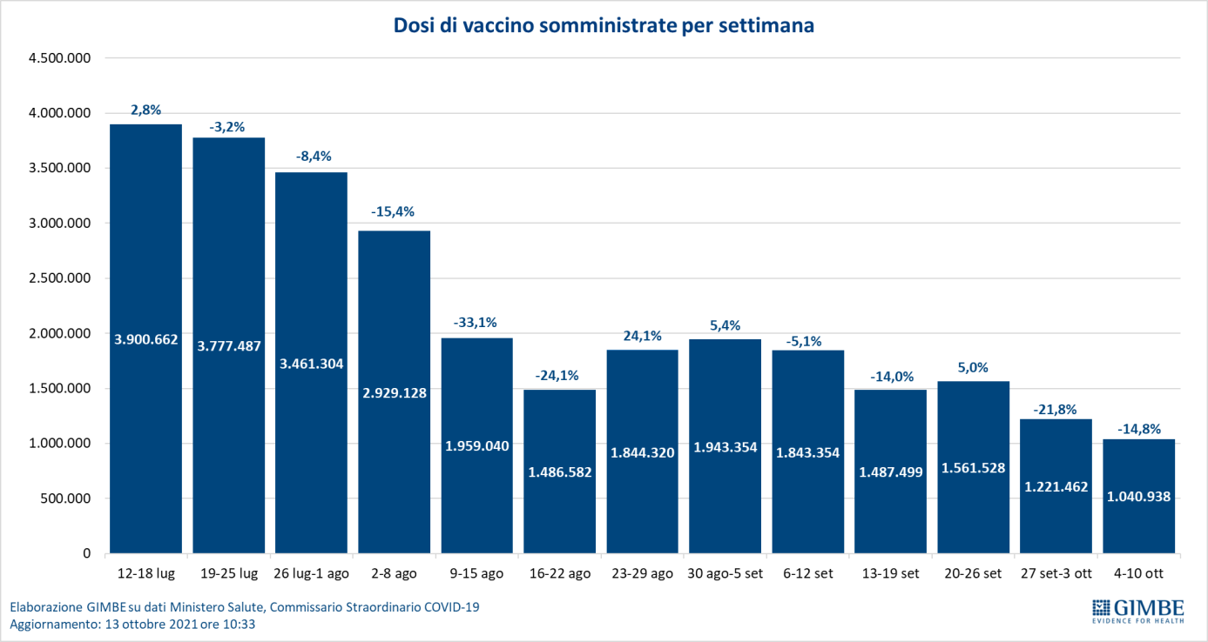

Figura 8
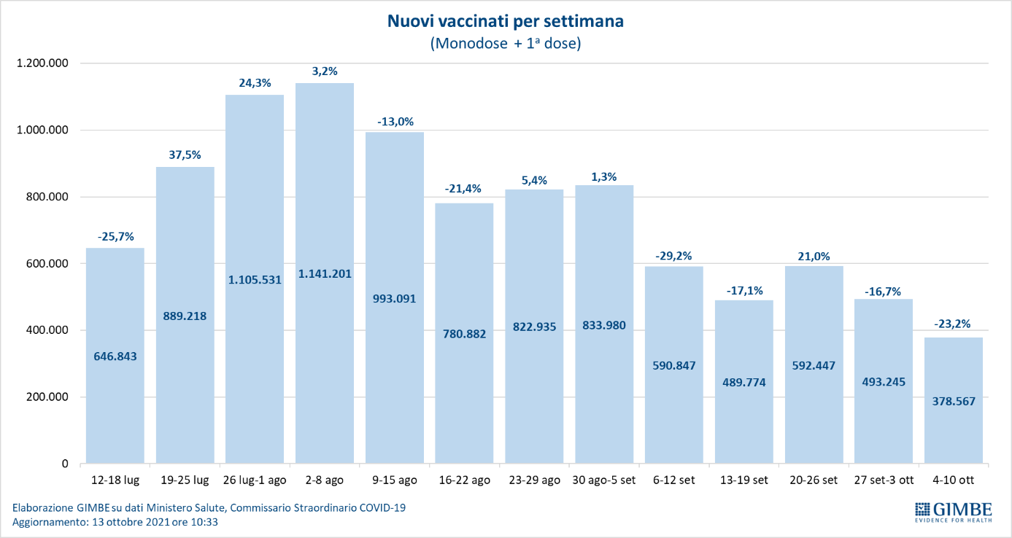

Figura 9
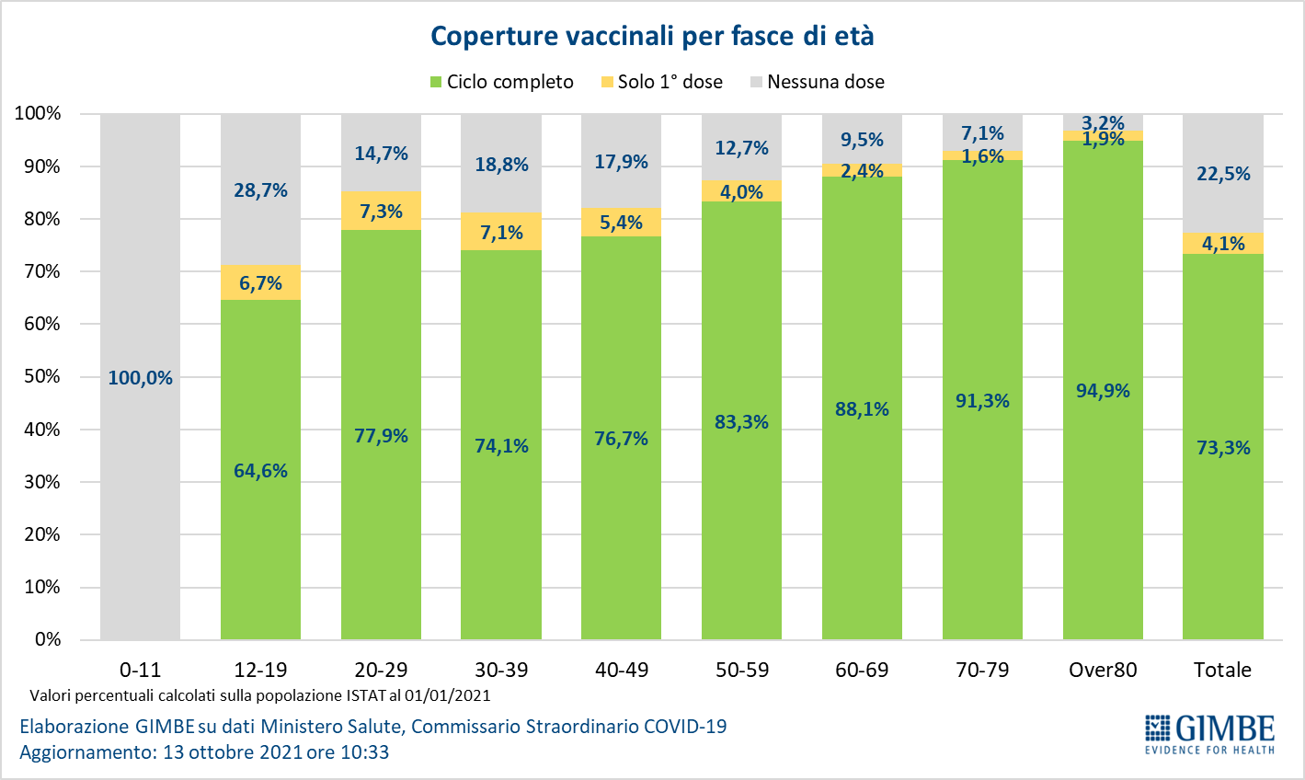

Figura 10
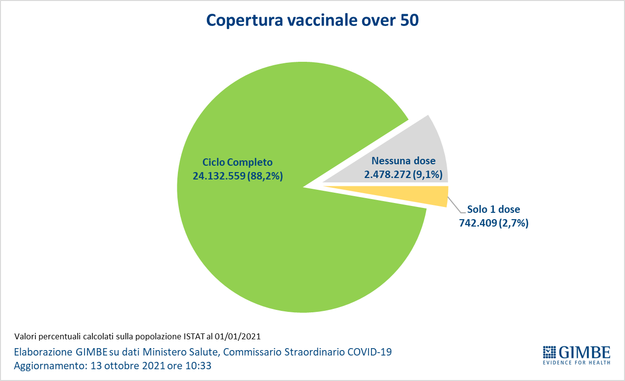

Figura 11
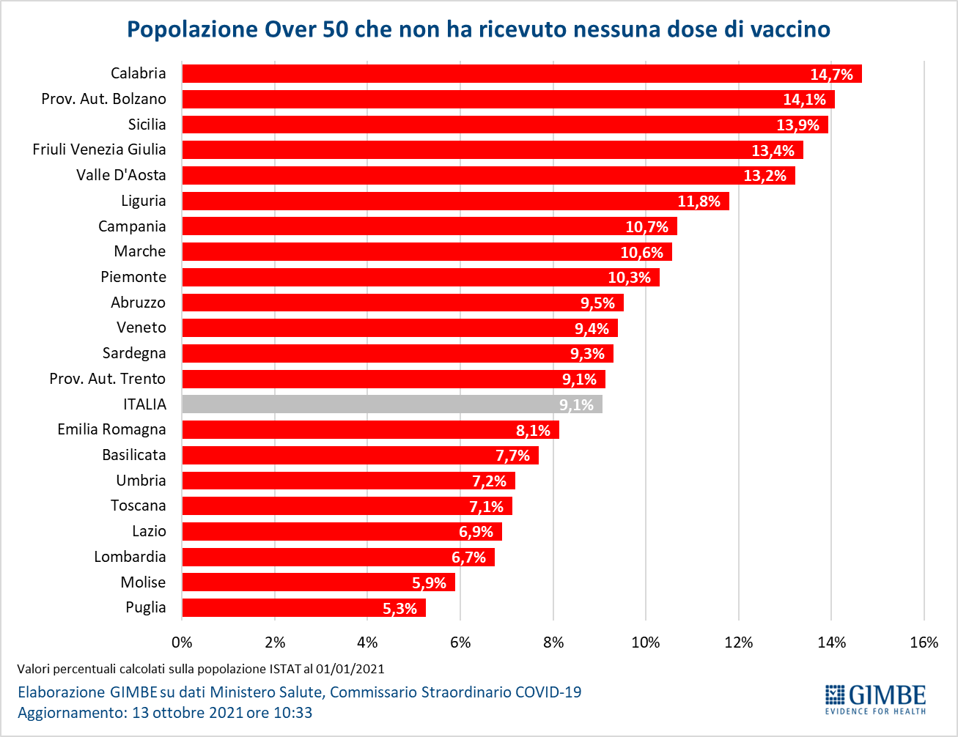

Figura 12
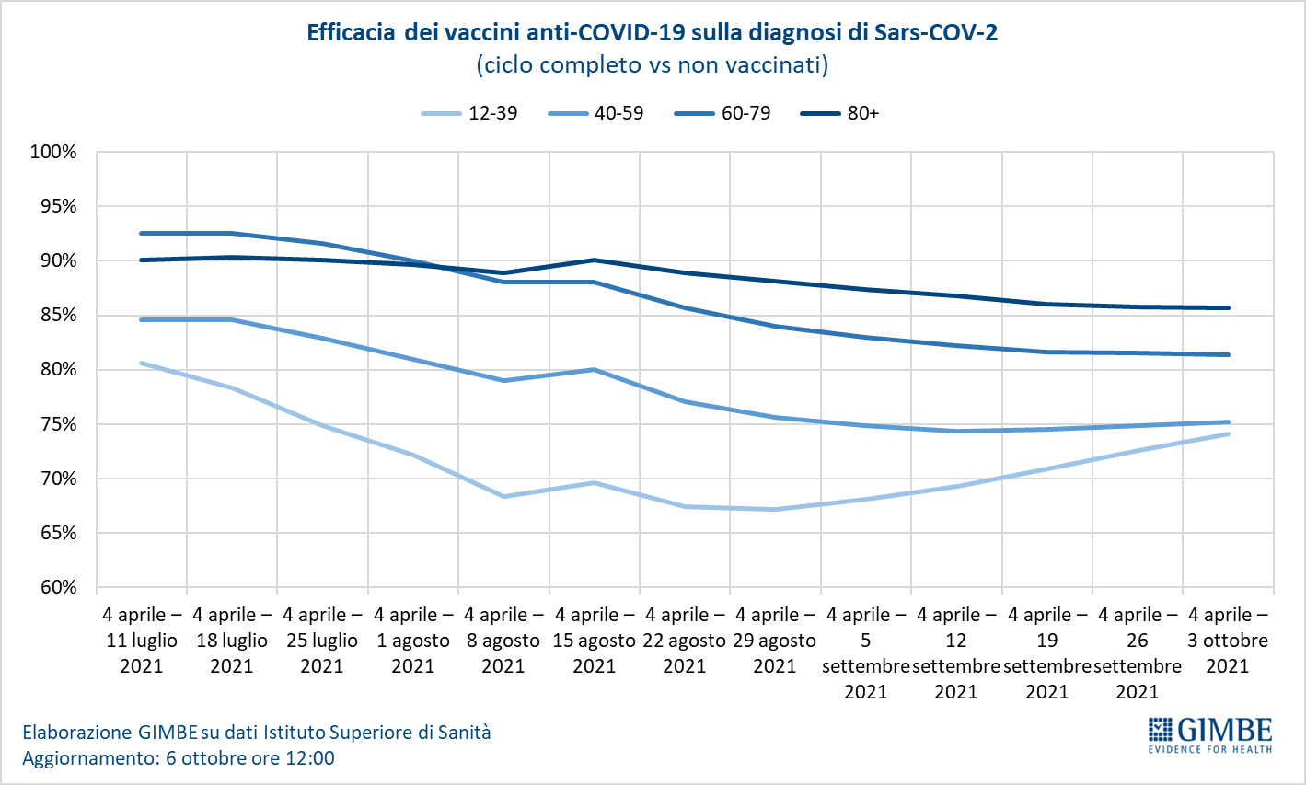

Figura 13
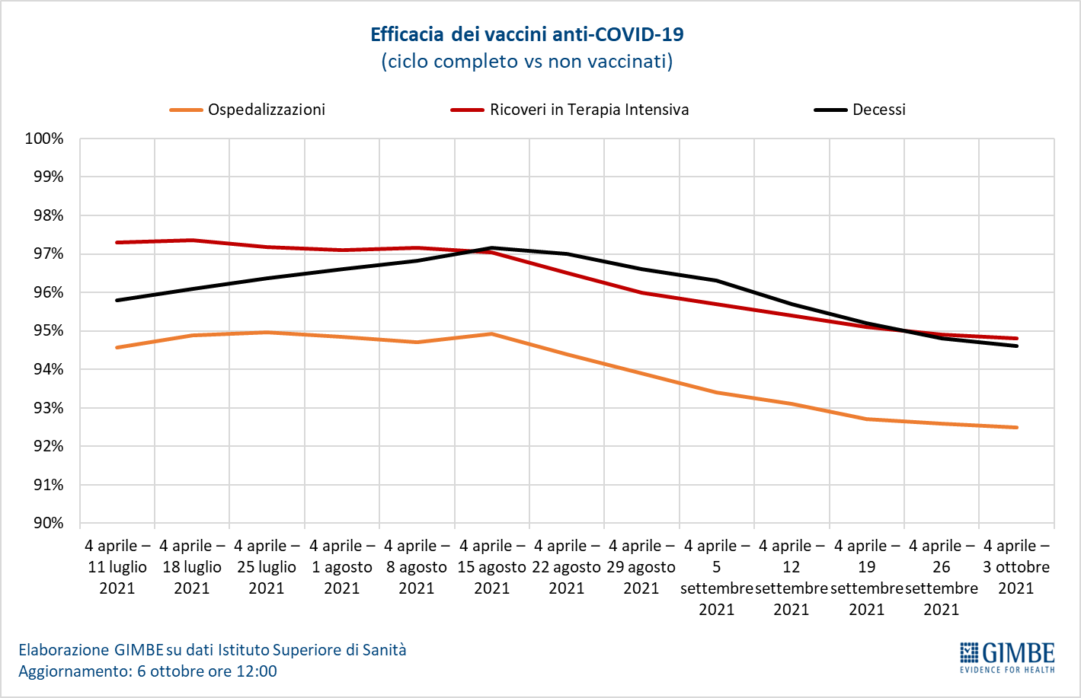

Figura 14
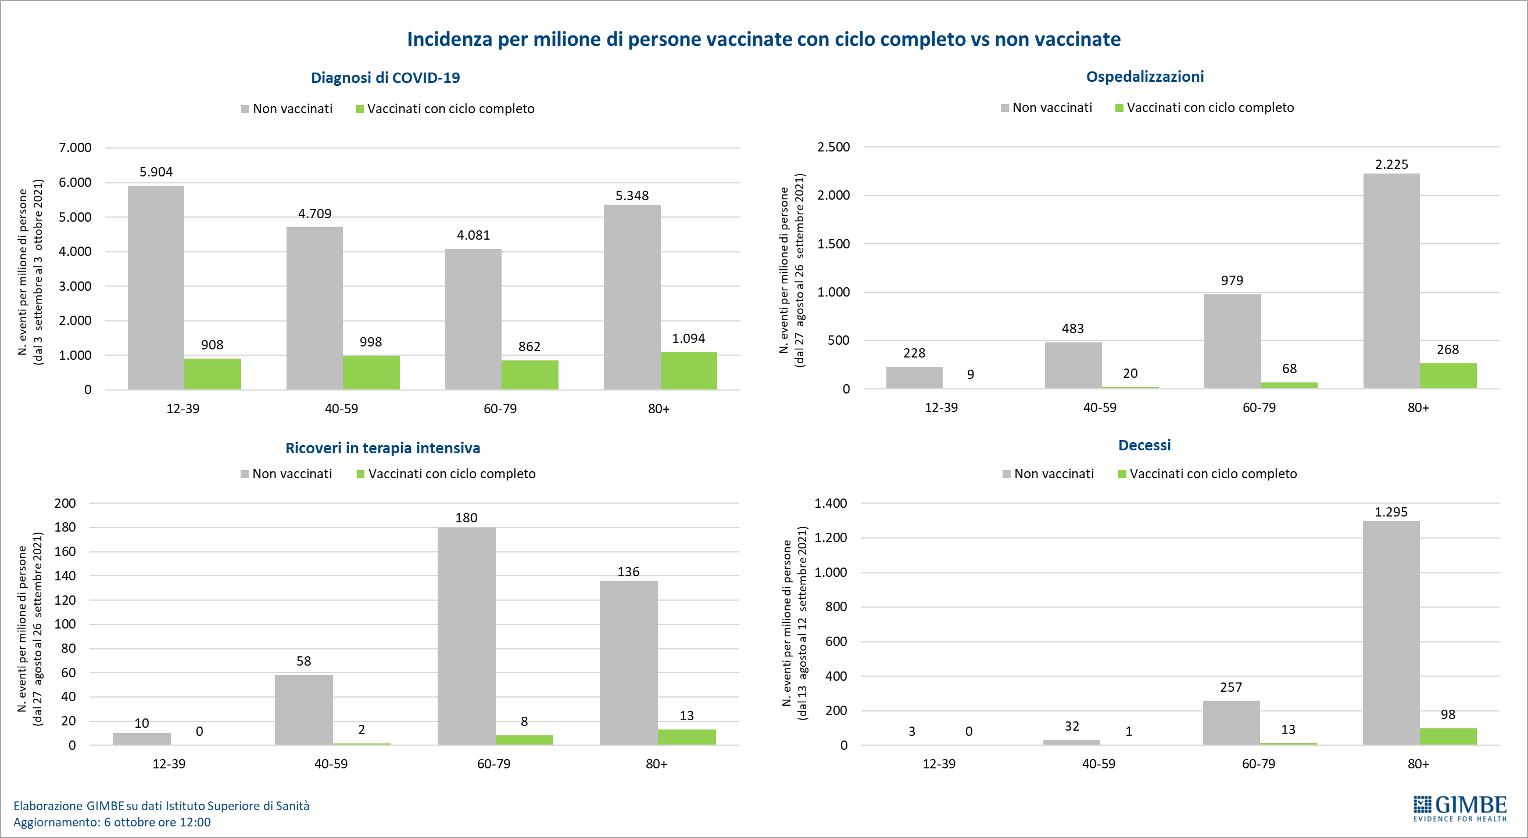

Figura 15
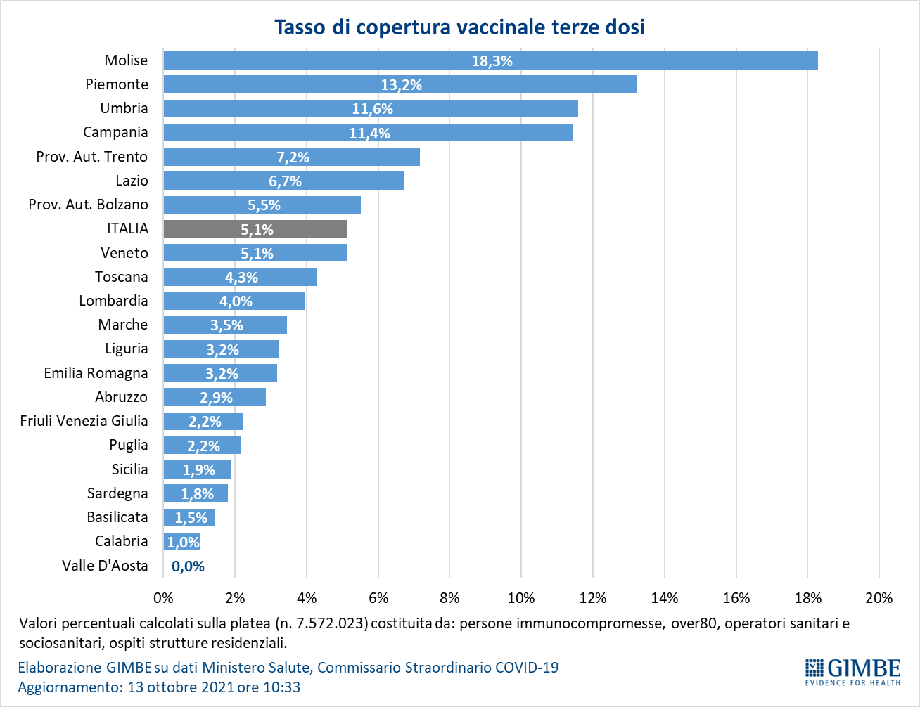

Tabella 1. Indicatori regionali: settimana 6-12 ottobre 2021
Regione | Casi attualmente positivi per 100.000 abitanti | Variazione  % nuovi casi | Posti letto in area medica occupati da pazienti COVID−19 | Posti letto in terapia intensiva occupati da  pazienti COVID−19
Abruzzo | 108 | -16,7% | 4% | 3%
Basilicata | 204 | -46,9% | 7% | 0%
Calabria | 150 | 0,4% | 10% | 6%
Campania | 106 | -6,5% | 5% | 3%
Emilia Romagna | 337 | -14,5% | 4% | 5%
Friuli Venezia Giulia | 71 | -11,0% | 4% | 5%
Lazio | 158 | -14,3% | 5% | 5%
Liguria | 58 | -13,1% | 3% | 3%
Lombardia | 89 | -13,5% | 5% | 4%
Marche | 150 | -10,3% | 5% | 6%
Molise | 25 | 16,7% | 1% | 3%
Piemonte | 75 | 1,3% | 3% | 3%
Prov. Aut. Bolzano | 151 | -11,9% | 5% | 6%
Prov. Aut. Trento | 57 | -5,2% | 3% | 3%
Puglia | 58 | -15,7% | 5% | 4%
Sardegna | 105 | -32,0% | 5% | 6%
Sicilia | 206 | -27,9% | 9% | 4%
Toscana | 153 | -11,0% | 4% | 4%
Umbria | 74 | -24,6% | 6% | 6%
Valle D'Aosta | 84 | -17,6% | 1% | 0%
Veneto | 189 | -7,0% | 2% | 3%
ITALIA | 138 | -13,5% | 5% | 4%
Nota: nella prima colonna rosso, verde e giallo indicano rispettivamente una performance regionale in peggioramento, in miglioramento o stabile, rispetto alla settimana precedente.
Nella seconda colonna rosso e verde indicano rispettivamente un aumento o una diminuzione di nuovi casi rispetto alla settimana precedente.
Nelle ultime 2 colonne rosso e verde indicano il superamento, o meno, della soglia di saturazione del 15% per l’area medica e del 10% per le terapie intensive (dati Agenas).

